Передача платежных поручений в Казначейство

1. Шаблоны bcle_1fk.ini, bcle_2fk.ini, bcle_2fkn.ini нужно скопировать в папку, где лежат остальные шаблоны для передачи в Банк-клиент. После чего он появится в списке шаблонов в окне «Банк-клиент: экспорт».
2. В платежных поручениях, передаваемых в казначейство, есть данные, которых нет в Компасе: лицевой счет казначейства, код клиента в казначействе и т.д. Ввод переменных предусмотрен в пункте меню «Сервис / Параметры конфигурации». Для добавления этих параметров в список нужно выполнить скрипт scrcfg.sql. После этого программу следует перезапустить.

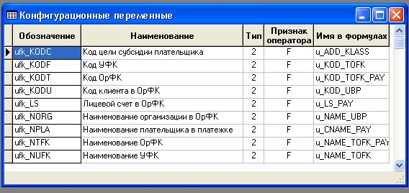
Для ввода конкретных значений следует использовать кнопку «Значение параметра».
3. Шаблон bcle_1fk.ini предназначен для передачи обычных (не налоговых) платежных поручений.
4. Шаблон bcle_2fk.ini отличается тем, что код цели субсидии берется из поля DOPL_03 платежного поручения.
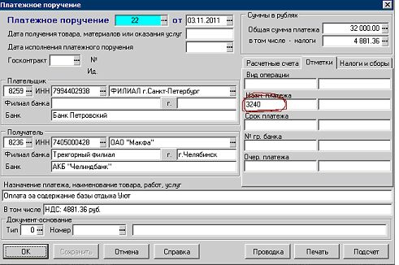
5. Шаблон bcle_2fkn.ini аналогичен шаблону bcle_2fk.ini, но предназначен для налоговых платежных поручений.
6. Для использования всех шаблонов требуется новая версия программы.

